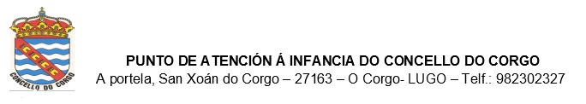

CURSO 2025/2026:

TAL E COMO SE ESTABLECE NO REGULAMENTO DE RÉXIME INTERIOR DO PUNTO DE ATENCIÓN Á INFANCIA DO CONCELLO DO CORGO, NO CAPÍTULO II -FUNCIONAMENTO-, ARTIGO 4º -SERVIZOS DE COCIÑA-, E EN CONCRETO NO APARTADO 2-, RECÓLLESE QUE: “AS FAMILIAS ASINARÁN AUTORIZACIÓN PARA PROPORCIONAR OS ALIMENTOS QUE SE ACHEGAN CADA DÍA Á ESCOLA PARA ALIMENTAR AOS SEUS FILLOS/FILLAS CO COMPROMISO DE LEVAR OS ALIMENTOS SEGUNDO AS MEDIDAS HIXIÉNICAS ESTABLECIDAS, ISTO É ENVASADOS EN RECIPIENTES AXEITADOS E CORECTAMENTE IDENTIFICADOS COA DATA DE CONSUMO, NOME E APELIDOS DO NENO/NENA E TRANSPORTADOS EN RECIPIENTES ISOTÉRMICOS QUE MANTEÑAN A TEMPERATURA AXEITADA E CON INDICACIÓN DE SE PRECISAN OU NON REFRIXERACIÓN”.

ASEMADE PRECISAMOS DUNHA AUTORIZACIÓN COMO A SEGUINTE:

EU,………………………………………… ..………………CON DNI……………………., PAI/ NAI/ TITOR-TITORA/ REPRESENTANTE LEGAL DE.…………………………, AUTORIZO AO PERSOAL DO PAI A QUE LLE DEN DE COMER E BEBER AO MEU FILLO/A EN FUNCIÓN DA SÚA DEMENDA. E PARA QUE ASÍ CONSTE A EFECTOS LEGAIS, ASINO DITA AUTORIZACIÓN
FIRMA DO PAI/ NAI/ TITOR-TITORA/ REPRESENTANTE LEGAL:

En O Corgo, ___ de ____________ de 202__

Asdo._________________________

